Formulier 1 - Teamkleding MHC De Mezen

Team:
Teammanager/contactpersoon:
E-mailadres:
Telefoonnummer:
Aantal spelers/speelsters (incl. keeper):
Keuze kleding: | - Met Mezen-logo - Reece via Hockey Direct
 | - Zonder Mezen-logo
Duur van de sponsoring: | - 1 jaar
 | - 2 jaar
 | - 3 jaar

Sponsors:
1.  Bedrijfsnaam:  Contactpersoon:  Factuuradres:  E-mailadres:  Telefoonnummer: | Met/zonder sponsorlogo  Wel/geen vermelding op de website
2.  Bedrijfsnaam:  Contactpersoon:  Factuuradres:  E-mailadres:  Telefoonnummer: | Met/zonder sponsorlogo  Wel/geen vermelding op de website
3.  Bedrijfsnaam:  Contactpersoon:  Factuuradres:  E-mailadres:  Telefoonnummer: | Met/zonder sponsorlogo  Wel/geen vermelding op de website
4.  Bedrijfsnaam:  Contactpersoon:  Factuuradres:  E-mailadres:  Telefoonnummer: | Met/zonder sponsorlogo  Wel/geen vermelding op de website
Verdeling van kosten tussen de sponsors, indien niet evenredig verdeeld:

Toelichting/Opmerkingen:

Formulier 2 – Keuze Reece teamkleding

Keuze | Kleding | Kleurkeuze invullen
 | 1. Jack: Premium Full Zip Top  a. ladies  b. men  c. kids | Navy
 | 2. Cleve TTS Top Round Neck  a. senior (men/ladies)  b. junior (kids) | Navy
 | 3. Cleve TTS Hooded Top Full Zip  a. ladies  b. men  c. kids | Navy
 | 4. Studio Hooded Sweat Top  a. senior (men/ladies)  b. junior (kids) | Navy / Grey melange / ……
 | 5. Broek icon TTS Pants  a. ladies  b. men  c. kids | Navy
 | 6. Rise Training shirt  a. Ladies (junior en senior)  b. Men (junior en senior) | Navy / white / blue
 | 7. Stretched Fit ¼ Zip Top  a. Ladies trainingstop  b. Men trainingstop | Navy
 | 8. Goalkeeper heren trainingsshirt Rice  a. senior  b. junior | White / navy
Overig kleding / coachjacket /tassen

Overige/andere kleding, zelf invullen

Formulier 3. Maten Reece teamkleding
Team:
 |  |  | Artikel: | Artikel: | Artikel: | Artikel: | Artikel:
 |  |  | kleur: | kleur: | kleur: | kleur: | kleur:
Voornaam | Achternaam | Nummer | maat | maat | maat | maat | maat
 |  | 1 (keep)
 |  | 2
 |  | 3
 |  | 4
 |  | 5
 |  | 6
 |  | 7
 |  | 8
 |  | 9
 |  | 10
 |  | 11
 |  | 12
 |  | 13
 |  | 14
 |  | 15
 |  | 16

Formulier 4 – Bedrukking Reece teamkleding
Om door Hockey Direct een concrete prijs te kunnen maken hebben zij nog wat extra informatie van u nodig. Zou u daarom zo vriendelijk willen zijn om onderstaande tabel zo compleet mogelijk in te vullen? Als u daarnaast de juiste bestanden van uw logo’s meestuurt heeft Hockey Direct alle informatie compleet. Hockey Direct streeft ernaar om binnen 3 dagen een offerte op maat voor u te maken.

Blanco drukproef t.b.v. plaatsing bedrukking

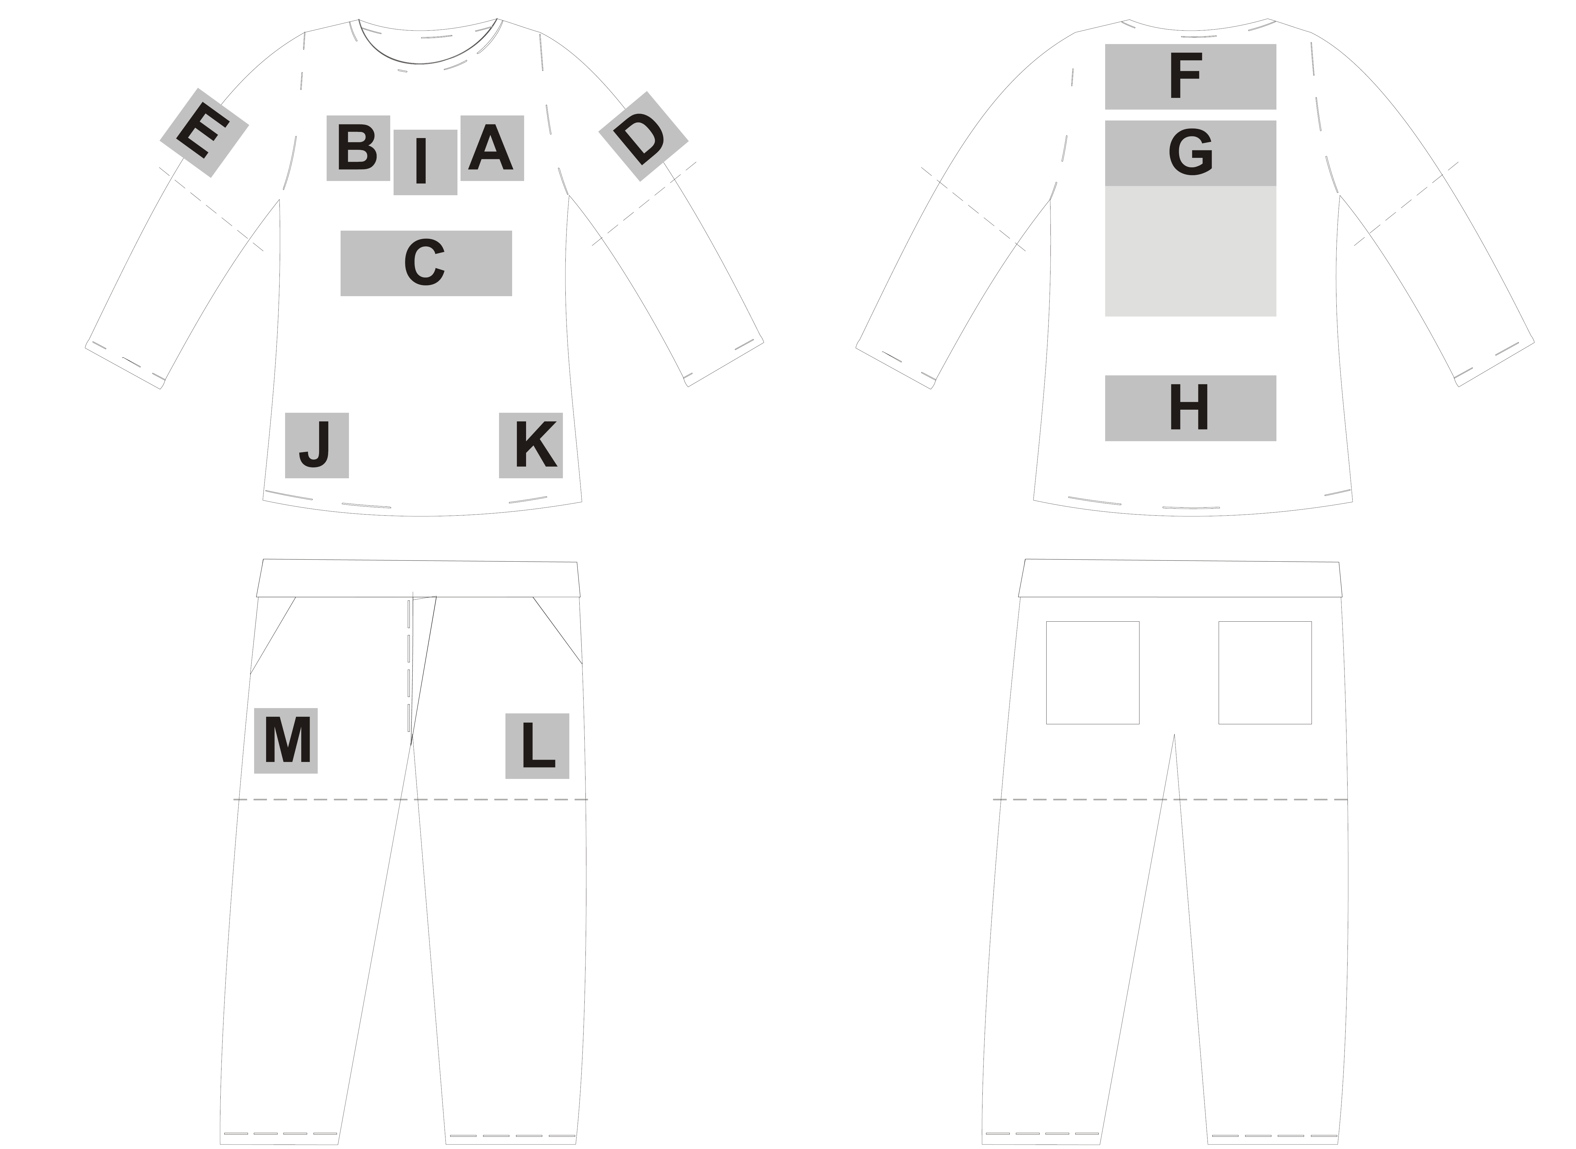

Let op:
- Lever de juiste bestandstypes aan voor het beste resultaat (.ai, .eps, .pdf)
- Wij zijn niet verantwoordelijk voor foutief aangeleverde bestanden, teksten of andere gegevens
- Van hetgeen wordt doorgegeven, wordt een digitale drukproef ter controle gemaakt.
- Bij meerdere aanpassingsverzoeken op genoemde drukproef kunnen handelingskosten in rekening worden gebracht.
- Het is niet mogelijk om over stiknaden, ritsen, knopen of andere elementen heen te drukken. Gelieve goed te controleren of daar op de gewenste locaties geen sprake van is.

Formulier 4 – Bedrukking Reece teamkleding

Keuze | Kleding | Kleur | Kleur bedrukking  Wit/blauw/  zwart/full colour | Type bedrukking  Sponsorlogo/ Mezen-logo/voornaam/achter-naam/nummer/etc | Plaatsing van logo’s –  Aan te geven met de letter uit de voorbeeld-drukproef
 | 1. Jack: Premium Full Zip Top | Navy
 | 2. Cleve TTS Top Round Neck | Navy
 | 3. Cleve TTS Hooded Top Full Zip | Navy
 | 4. Studio Hooded Sweat Top | Navy / Grey melange
 | 5. Broek icon TTS Pants | Navy
 | 6. Rise Training shirt | Navy / white / blue
 | 7. Stretched Fit ¼ Zip Trainingstop | Navy
 | 8. Goalkeeper heren trainingshirt Rice | White / navy
 | Overige en andere Reece kleding, zelf invullen.

Het Mezen-logo wordt altijd op de linkerborst (positie A) geplaatst.
Formulier 4 – Bedrukking Reece teamkleding
Bedrukking/sponsorlogo | Specificaties logo  (vb: afmeting per positie, kleuren) | Bijzonderheden/wensen:  (vb: speciaal materiaal of aparte plaatsing logo)
Sponsorlogo 1:

Sponsorlogo 2:

Sponsorlogo 3:

Sponsorlogo 4:

